Міністерство освіти і науки України

Національний технічний університет України «Київський політехнічний інститут імені Ігоря Сікорського"

Факультет інформатики та обчислювальної техніки

Кафедра автоматизованих систем обробки інформації і управління

Звіт

з лабораторної роботи № 5 з дисципліни «Основи програмування-1»

«Організація циклічних процесів. Складні цикли»

Варіант 29

Виконав студент ІП-02 Глазунова Поліна Андріївна

(шифр, прізвище, ім'я, по батькові)

Перевірив Вітковська Ірина Іванівна

( прізвище, ім'я, по батькові)

Київ 2020

**Лабораторна робота 5**

**Організація циклічних процесів. Складні цикли**

**Мета** – вивчити особливості організації складних циклів.

**Варіант 29**

*Натуральне число називається паліндромом, якщо його запис читається однаково з*

*початку та з кінця (наприклад, 4884, 575, 9). Знайти всі чотирьохзначні паліндроми.*

**С++**

|  |
| --- |
| #include <iostream> |
|  |  |
|  | using namespace std; |
|  |  |
|  | int main() |
|  | { |
|  | int x; //власне паліндром |
|  | cout << "Palindromes:" << endl; |
|  |  |
|  | for (int i = 1; i <= 9; i++) |
|  | { |
|  | x = i * 1000 + i; |
|  | cout << x << endl; |
|  | for (int j = 1; j <= 9; j++) |
|  | { |
|  | x = i * 1000 + j * 100 + j * 10 + i; |
|  | cout << x << endl; |
|  | } |
|  | } |
|  |  |
|  | system("pause"); |
|  |  |
|  | } |

**Відеокопія результату:**

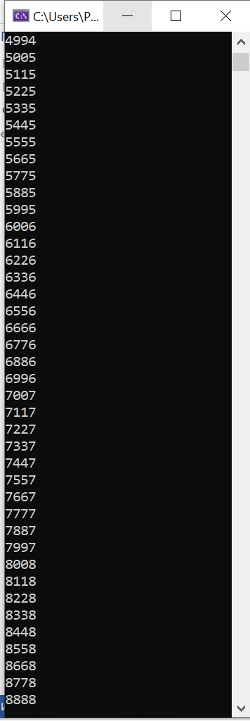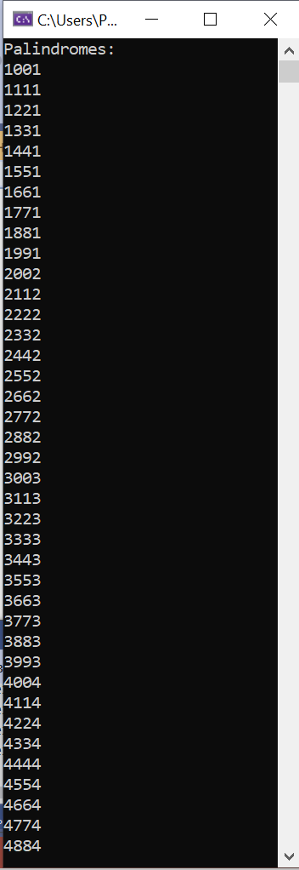

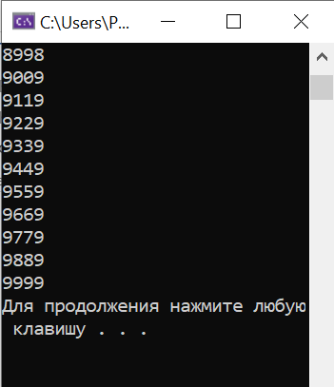

**Python:**

print('Palindromes: ')

for i in range (1, 10):

x = i * 1000 + i #власне паліндром

print(x)

for j in range (1, 10):

x = i * 1000 + j * 100 + j * 10 + i #власне паліндром

print(x)

**Відеокопія результату:**

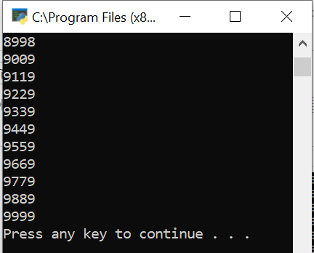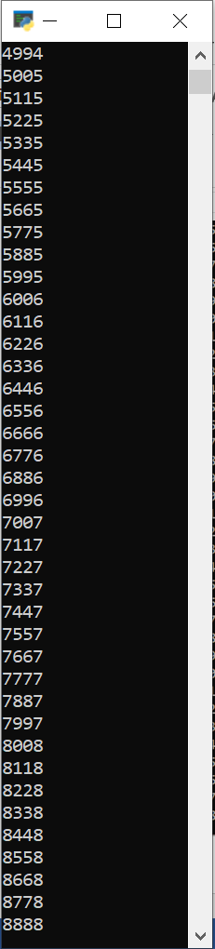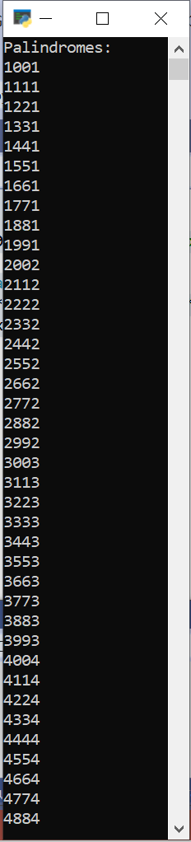

**Висновок:** ми вивчили особливості організації складних циклів і навчилися застосовувати їх на практиці.Ми з’ясували, що до складу циклу може входити інший цикл, при цьому перший цикл називається зовнішним, а вкладений у нього – внутрішнім. Кожний з пари вкладених циклів має свою керуючу змінну і свої параметри. У першу чергу завжди виконується самий внутрішній цикл.

Для розв’язання задачі на знаходження всіх чотирьохзначних паліндромів ми застосували вкладені цикли for.